KATA PENGANTAR

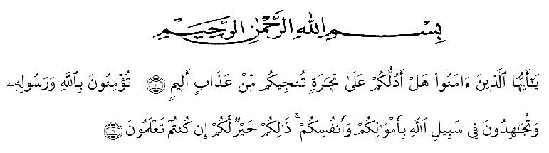

Artinya : ‘’Hai orang-orang yang beriman, sukakah kamu aku tunjukkan suatu perniagaan yang dapat menyelamatkan kamu dari azab yang pedih? (Yaitu) kamu beriman kepada Allah dan Rasul-Nya dan berjihad di jalan Allah dengan harta dan jiwamu. Itulah yang lebih baik bagi kamu jika kamu mengetahuinya’’(As-Saff 10-11).
Pertumbuhan penduduk usia produktif membutuhkan lapangan pekerjaan sebagai kebutuhan masyarakat untuk pemenuhan kebutuhan hidup dan kesejahteraannya. Lapangan kerja di sektor formal masih sulit diharapkan untuk menjadi tumpuan dalam mengurangi angka pengangguran secara signifikan. Bahkan dikhawatirkan lapangan kerja di sektor formal tersebut akan menjadi mesin pencetak pengangguran baru akibat pemutusan hubungan kerja (PHK) sebagai dampak krisis industri ekonomi saat ini. Skripsi yang mengambil judul ”Analisis Biaya Produksi Pembuatan Keripik Singkong Terhadap Pendapatan Usaha Mikro Kecil Menengah (UMKM) (Studi Kasus : UMKM Keripik Singkong Pasar Bengkel Kecamatan Perbaungan Kabupaten Serdang Bedagai) yang merupakan salah satu syarat untuk memperoleh gelar Serjana Pertanian (S1) pada Fakultas Pertanian Universitas Muslim Nusantara Al-Washliyah Medan.
Akhirnya, penulis berharap semoga penelitian ini dapat bermanfaat bagi pihak yang memerlukannya. Penulis juga mengucapkan terima kasih kepada semua pihak yang telah memberi masukan sehingga skripsi ini dapat di selesaikan.
Medan, Mei 2022

(Bobby Syuhada)

UCAPAN TERIMA KASIH
Puji dan syukur atas kehadirat Allah SWT serta shalawat dan salam kepada junjungan kita Nabi Muhammad SAW, berkat limpahan rahmat-Nya penulis dapat menyelesaikan pertanian ini. Penyelesaian penulisan skripsi ini tidak terlepas dari bantuan berbagai pihak. Oleh karena itu, pada bagian ini penulis ingin menyampaikan terima kasih dan penghargaan sebesar-besarnya kepada.
- Bapak Dr. Bambang Hermanto, SP, MSi selaku Dekan Fakultas Pertanian Universitas Muslim Nusantara Al-Washliyah.
- Ibu Dr. Leni Handayani, SP,MSi selaku pembimbing yang telah banyak memberikan bimbingan dan arahan sehingga penulisan skripsi ini dapat diselesaikan.
- Ibu Farida Yani, SP, MP selaku penguji I yang telah memberikan masukan dan arahan sehingga penulisan skripsi ini dapat diselesaikan.
- Bapak Dr. Ir. H. Diapari Siregar, MP selaku penguji II yang telah memberikan masukan dan arahan sehingga penulisan skripsi ini dapat diselesaikan.
- Bapak/Ibu Pengusaha UMKM Keripik Singkong di Pasar Bengkel Kecamatan Perbaungan Kabupaten Serdang Bedagai yang terpilih menjadi responden
- Ibu Nur Azizah, S.Pd M.Pd selaku Tata Usaha di Fakultas Pertanian Universitas Muslim Nusantara Al-Washliyah, yang telah banyak membantu penulis dalam penyelesaian administrasi di Fakultas Pertanian.
- Seluruh Dosen di Fakultas Pertanian Universitas Muslim Nusantara Al-Washliyah yang telah banyak berjasa dalam mendidik dan memberikan ilmu pengetahuannya kepada penulis selama ini.
- Orang tua serta seluruh keluarga tercinta yang telah mencurahkan perhatian dan kasih sayang yang tiada terhingga kepada penulis.
- Teman-teman Mahasiswa/i Program studi Agribisnis Fakultas Pertanian Universitas Muslim Nusantara Al-Washliyah terkhusus angkatan 2018 yang telah membantu penulis dalam penyelesaian skripsi ini.
Hanya kepada Allah SWT penulis pasrahkan segalanya agar dapat memberikan pahala atas segala kebaikan mereka yang turut memberikan doa, semangat dan sumbangan pemikiran dalam penyelesaian skripsi ini.
Penulis menyadari sepenuhnya bahwa skripsi ini jauh dari sempurna dan perlu pengembangan dan kajian lebih lanjut. Oleh karena itu segala kritik dan saran yang sifatnya membangun sehingga dapat bermanfaat bagi orang yang membutuhkannya.
Medan, Mei 2022

(Bobby Syuhada)

